1. 标记红字发票失败

问题：

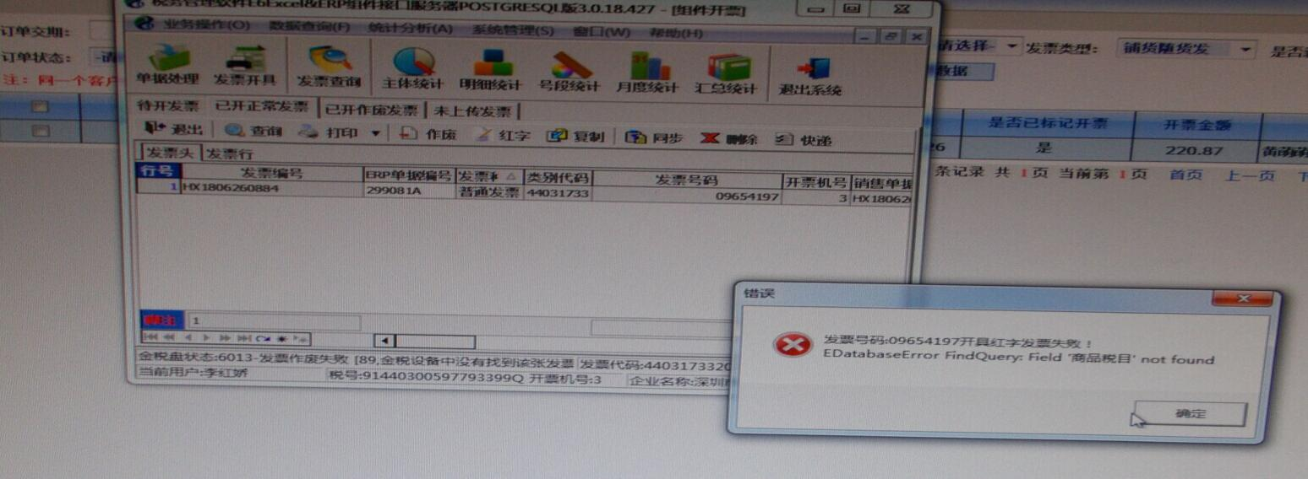

解决：

1、退出重启再试

2、6013报错，指的是数据库缺失这张发票，登陆【开票服务器开票软件】，点击一下发票修复。再登录E6选择红字发票

1. 万元发票明细行被拆分，拆分后金额太小被四舍五入为0

解决：

仓库开放的白名单地址 192.168.91.84